**MSSV: 205051960**

**Họ Tên SV:Nguyễn Thị Huỳnh Như**

**Lớp:A01_AD02**

Đổi tên tập tin thành: A0x_AD02_HoTen_MSSV.docx

Ví dụ: A01_AD02_NguyenVanA_195050123.docx   
A0x: x là lớp, AD02 là bài tập 02

Font: Times New Roman – Size: 13 – Line spacing: 1.5 – Alignment: Justify

Top – Bottom – Left – Right: 1’ /2.5 cm

**Use Case Diagram**

Trình bày: 1đ

1. Bài tập minh họa: **Quản lý thư viện** (2đ)

Trình bày lại sơ đồ Usecase (xem tập tin A0x_AD02_Library.docx)

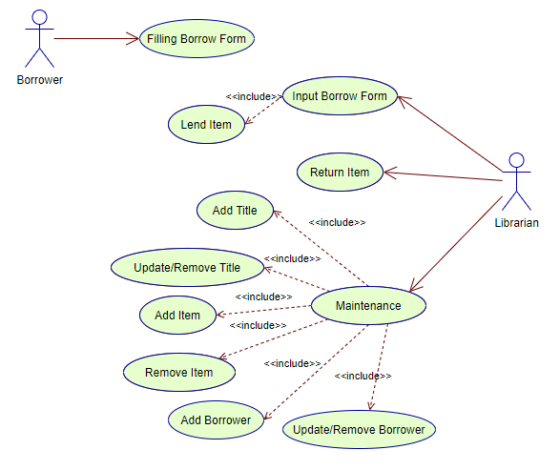

<Hình tại đây>

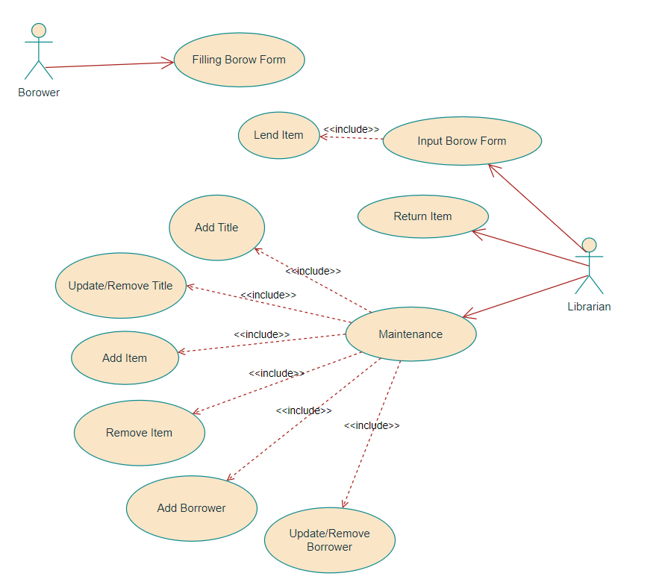

1. Bài tập: **Self Restaurant** (7đ)

Nhà hàng SelfRestautrant theo mô hình tự phục vụ cần xây dựng hệ thống quản lý chuỗi nhà hàng có nhiều chi nhánh với các qui trình nghiệp vụ và thông tin:

Thực khách đến nhà hàng sẽ chọn các món ăn và số phần ăn thông qua màn hình cảm ứng và xác nhận số bàn. Thông tin thực đơn món ăn gồm có mã món (khóa), tên món, đơn giá. Sau khi thực khách xác nhận đặt món thì thông tin đặt món (số thứ tự (khóa), ngày, số bàn và các món ăn, số phần ăn) sẽ hiển thị lên màn hình của bếp trưởng.

Bếp trưởng sau khi chế biến món ăn xong sẽ xác nhận qua màn hình để báo cho khách hàng biết để đến quầy phục vụ nhận món ăn (thông tin xác nhận theo phiếu đặt món: 0 – chưa làm, 1 – đã làm xong).

Sau khi ăn xong, dựa trên phiếu đặt món (hóa đơn) khách hàng sẽ biết là phải thanh toán bao nhiêu tiền. Khách hàng sẽ chọn một trong hai hình thức thanh toán:

* Quét thẻ khách hàng trên đầu đọc thẻ đặt ở mỗi bàn ăn (thông tin thẻ gồm có số thẻ, tên khách hàng, số tiền và điểm cộng). Bên cạnh đó, phiếu đặt món sẽ xác nhận thông tin thanh toán là 1 (thanh toán qua thẻ) và thẻ khách hàng sẽ bị trừ tiền trên thẻ đồng thời sẽ được cộng điểm thưởng vào thẻ khách hàng.
* Hoặc sẽ đến quầy thu ngân để thanh toán bằng tiền mặt. Tại quầy thu ngân (thanh toán trực tiếp tiền mặt), dựa vào mã số bàn của thực khách, nhân viên thu ngân thông báo số tiền, nhập số tiền khách hàng đưa, ứng dụng sẽ tính số tiền phải trả lại cho khách hàng. Đồng thời sẽ ghi nhận trên phiếu đặt món là đã thanh toán tại quầy thu ngân (thanh toán: 0 – chưa thanh toán, 1 – thanh toán qua thẻ, 2 – thanh toán tại quầy)

Bên cạnh đó, hệ thống còn có các chức năng:

* Nhân viên quản lý sẽ quản lý thông tin nhân viên: mã nhân viên, họ, tên, số điện thoại, địa chỉ, vai trò (bếp trưởng, thu ngân, quản lý), thông tin thẻ khách hàng: mã thẻ, họ tên khách hàng, số điện thoại, địa chỉ, số tiền và điểm thưởng.
* Bếp trưởng sẽ cập nhật danh mục món ăn phục vụ trong ngày: mã món ăn, tên món ăn, đơn giá.
* Nhân viên thu ngân sẽ lập báo cáo tổng hợp doanh thu cuối ngày.
* Khách hàng có thể duyệt web để biết các món ăn được phục vụ trong ngày của mỗi chi nhánh.

**Yêu cầu:**

Use case Diagram (2đ) –Use Case Description(5đ)

<Use case Diagram tại đây>

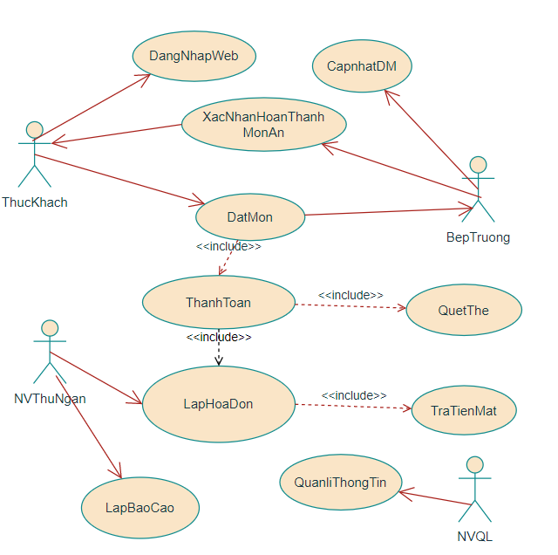

<Các miêu tả Use case tại đây>

|  |  |
| --- | --- |
| **Use Case ID** | UC-1.0 |
| **Tên Use Case** | Đặt Món |
| **Mô tả** | -Thực khách đến nhà hàng sẽ chọn các món ăn và số phần ăn thông qua màn hình cảm ứng và xác nhận số bàn. |
| **Tác nhân (Actor)** | Thực Khách |
| **Pre-conditions** | -Thực khách chọn các món ăn thông qua màng hình cảm ứng.  -Thiết bị cảm ứng phải có đầy đủ pin hoặc điện.  - Phải xác nhận đầy đủ món ăn cũng như đúng số bàn. |
| **Dòng sự kiện (Flow)** | Chính (Basic): luồng tương tác chính  Thực khách dựa vào màng hình cảm ứng có sẳn trên bàn ăn bắt đâu thực hiện các bước:  -Chọn các món ăn.  -Chọn số phần ăn.  -Xác nhận số bàn.  -kiểm trả lại thông tin thực đơn.  -xác nhận đặc món.  Thay thế (Alternative): khi màng hình cảm ứng bị trục trặc kỹ thuật có thể điền vào giấy thông tin đặt món và gửi cho phục vụ.  Ngoại lệ (Exception):  -Màng hình cảm ứng gọi món bị hư hoặc không còn pin hoặc các vấn đề kỹ thuật khác.  -Món ăn được thực khách chọn bị hết.  -phải có đủ thông tin thực đơn |
| **Post-conditions** | thông tin xác nhận theo phiếu đặt món: 0 – chưa làm, 1 – đã làm xong |
| **Business Rules** |  |
| **Non-Functional Requirement** | -Thời gian đặt món là 1 tiếng. |

|  |  |
| --- | --- |
| **Use Case ID** | UC-2.0 |
| **Tên Use Case** | Xác nhận hoàn thành món ăn |
| **Mô tả** | Bếp trưởng sau khi chế biến món ăn xong sẽ xác nhận qua màn hình để báo cho khách hàng biết để đến quầy phục vụ nhận món ăn |
| **Tác nhân (Actor)** | Thực Khách  Bếp trưởng |
| **Pre-conditions** | Thông tin đặt món phải được gửi về màng hình của bếp trưởng.  Bếp trưởng phải xác nhận món ăn thông qua màng hình cảm ứng |
| **Dòng sự kiện (Flow)** | Chính (Basic): luồng tương tác chính  Thông tin đặt món sẽ được gửi lên màng hình bếp trưởng gồm:số thứ tự (khóa), ngày, số bàn và các món ăn, số phần ăn.  Sau khi hoàn thành món ăn bếp trưởng sẽ xác nhận thông tin thông qua màng hình. Thông tin hoàn thành sẽ được gửi về màng hình của thực khách.  Thông tin trên màng hình của thực khách đổi từ 0-chừa làm thành 1- đã làm xong.  Thay thế (Alternative): nếu bếp trưởng nhận thông tin thực đơn từ giấy, khi hoàn thành món ăn bếp trưởng sẽ thông báo cho phục vụ.  Ngoại lệ (Exception): Bếp trưởng không nhấn xác nhận thông qua màng hình. |
| **Post-conditions** | Thông tin lần ăn lần này của khách hàng được hệ thống lưu lại và gửi cho quản lí. |
| **Business Rules** |  |
| **Non-Functional Requirement** |  |

|  |  |
| --- | --- |
| **Use Case ID** | UC-3.0 |
| **Tên Use Case** | Thanh toán. |
| **Mô tả** | Sau khi ăn xong, dựa trên phiếu đặt món (hóa đơn) khách hàng sẽ biết là phải thanh toán bao nhiêu tiền. |
| **Tác nhân (Actor)** | Thực Khách. |
| **Pre-conditions** | Thực khách phải tiến hành đặt món trước đó. |
| **Dòng sự kiện (Flow)** | Chính (Basic): luồng tương tác chính  -Dựa vào hóa đơn khách hàng đã biết số tiền phải thanh toán  -Khách hàng chọn một trong 2 hình thức thanh toán: Quẹt thẻ khách hàng hoặc trả tiền mặt  Thay thế (Alternative):  Ngoại lệ (Exception): Khách hàng trốn không thanh toán món ăn. |
| **Post-conditions** | Điểm cộng sẽ được cộng vào thẻ khách hàng. |
| **Business Rules** | Phải tiến hành thanh toán hóa đơn. |
| **Non-Functional Requirement** |  |

|  |  |
| --- | --- |
| **Use Case ID** | UC-3.1 |
| **Tên Use Case** | Quẹt thẻ |
| **Mô tả** | Quét thẻ khách hàng trên đầu đọc thẻ đặt ở mỗi bàn ăn. |
| **Tác nhân (Actor)** | Khách hàng |
| **Pre-conditions** | -Khách hàng phải chọn hình thức thanh toán qua thẻ khách hàng.  -Thẻ dùng để thanh toán phải còn đủ tiền. |
| **Dòng sự kiện (Flow)** | Chính (Basic): luồng tương tác chính.  -Khách hàng chọn thanh toán bằng hình thức quẹt thẻ.  -Tiến hành quẹt thẻ khách hàng trên đầu đọc thẻ ở mỗi bàn ăn.  -Màng hình cảm ứng sẽ hiện thông tin thẻ gồm số thẻ, tên khách hàng, số tiền, điểm cộng.  - khách hàng tiến hành xác nhận thanh toán.  Thay thế (Alternative): khách hàng có thể chọn thanh toán bằng tiền mặt.  Ngoại lệ (Exception): thẻ khách hàng không đủ số dư để thanh toán.   * Đầu đọc thẻ trên bàng bị hư. |
| **Post-conditions** | Phiếu đặt món sẽ xác nhận thông tin thanh toán là 1( thanh toán qua thẻ) |
| **Business Rules** |  |
| **Non-Functional Requirement** |  |

|  |  |
| --- | --- |
| **Use Case ID** | UC-4.0 |
| **Tên Use Case** | Lặp hóa đơn |
| **Mô tả** | Nhân viên thu ngân tiến hành tự lặp hóa đơn khi có khách hàng chọn phướng thức thanh toán bằng tiền mặt |
| **Tác nhân (Actor)** | Nhân viên thu ngân |
| **Pre-conditions** | -Khách hàng chọn phương thức thanh toán bằng tiền mặt.  Thông tin thực đơn đã được trả về cho thu ngân. |
| **Dòng sự kiện (Flow)** | Chính (Basic): luồng tương tác chính  -Khi đến quầy thu ngân khách hàng tiến hành đọc mã số bàn ăn.  -Thu ngân nhập mã số bàn vào hệ thống.  -thông tin hóa đơn được trả về máy.  -Thu ngân thông báo số tiền phải trả cho khách và nhận tiền  -Nhập số tiền khách hàng đưa vào máy  -Ứng dụng tính số tiền cần trả lại cho khách hàng.  -Xác nhận hoàn thành thanh toán  Thay thế (Alternative): Khách hàng có thể chọn phương thức thanh toán qua thẻ khách hàng  Ngoại lệ (Exception): đọc sai mã số bàn |
| **Post-conditions** | Thông tin phiếu thanh toán của khách hàng từ 0-chưa thanh toán chuyển sang 2- thanh toán tại quầy. |
| **Business Rules** | Nhập đúng mã số bàn, nhập sai hệ thống sẽ báo lỗi. |
| **Non-Functional Requirement** |  |

|  |  |
| --- | --- |
| **Use Case ID** | UC-5.0 |
| **Tên Use Case** | Quản lí thông tin |
| **Mô tả** | Nhân viên quản lí có thể dể dàng quản lí thông tin nhân viên cũng như khách hàng |
| **Tác nhân (Actor)** | Nhân viên quản lí |
| **Pre-conditions** | -Phải có nhân viên và khách hàng  -Đã khai báo thông tin cần thiết |
| **Dòng sự kiện (Flow)** | Chính (Basic): luồng tương tác chính  Thông tin nhân viên được nhân viên cập nhật vào buổi đầu làm việc gồm: mã nhân viên, họ, tên, số điện thoại, địa chỉ, vai trò (bếp trưởng, thu ngân, quản lý).  Thông tin khách hàng được hệ thống cập nhật liên tục sau mỗi lần ăn gồm: thông tin thẻ khách hàng: mã thẻ, họ tên khách hàng, số điện thoại, địa chỉ, số tiền và điểm thưởng.  Thay thế (Alternative): luồng tương tác thay thế giữa các actor và system để use case thực hiện thành công.  Ngoại lệ (Exception): Nhân viên, khách hàng chưa khai báo thông tin |
| **Post-conditions** | Thông tin của nhân viên và khách hàng hiện trên màng hình quản lí. |
| **Business Rules** |  |
| **Non-Functional Requirement** |  |

|  |  |
| --- | --- |
| **Use Case ID** | UC-6.0 |
| **Tên Use Case** | Cập nhật danh mục |
| **Mô tả** | Bếp trưởng sẽ cập nhật danh mục món ăn phục vụ trong ngày. |
| **Tác nhân (Actor)** | Bếp trưởng |
| **Pre-conditions** | Bếp trưởng phải cập nhật món ăn cho ngày hôm sau. |
| **Dòng sự kiện (Flow)** | Chính (Basic): sau mỗi cuối giờ làm việc bếp trưởng tiến hành cập nhật danh sách các món ăn cho ngày hôm sau vào hệ thống gồm: mã món ăn, tên món ăn, đơn giá.  Thay thế (Alternative): luồng tương tác thay thế giữa các actor và system để use case thực hiện thành công.  Ngoại lệ (Exception): Bếp trưởng không cập nhật  Máy không có điện để cập nhật |
| **Post-conditions** | Cập nhật thành công danh sách món ăn cho ngày hôm sau |
| **Business Rules** |  |
| **Non-Functional Requirement** |  |

|  |  |
| --- | --- |
| **Use Case ID** | UC-7.0 |
| **Tên Use Case** | Lập báo cáo |
| **Mô tả** | -Nhân viên thu ngân sẽ lập báo cáo tổng hợp doanh thu cuối ngày. |
| **Tác nhân (Actor)** | Nhân viên thu ngân |
| **Pre-conditions** |  |
| **Dòng sự kiện (Flow)** | Chính (Basic): luồng tương tác chính  Dựa vào doanh thu trong ngày nhân viên tiến hành lập bảng báo cáo tổng số tiền thu được.  Xác nhận gửi báo cáo.  Thay thế (Alternative): luồng tương tác thay thế giữa các actor và system để use case thực hiện thành công.  Ngoại lệ (Exception): luồng tương tác ngoại lệ giữa các actor và system để use case thực hiện thất bại. |
| **Post-conditions** | Báo cáo được gửi và lưu lại. |
| **Business Rules** |  |
| **Non-Functional Requirement** |  |

**HẾT**

Mẫu Miêu tả Use Case

|  |  |
| --- | --- |
| **Use Case ID** | UC-1.0 |
| **Tên Use Case** | Use Case name |
| **Mô tả** | Làm gì? |
| **Tác nhân (Actor)** |  |
| **Pre-conditions** |  |
| **Dòng sự kiện (Flow)** | Chính (Basic): luồng tương tác chính  Thay thế (Alternative): luồng tương tác thay thế giữa các actor và system để use case thực hiện thành công.  Ngoại lệ (Exception): luồng tương tác ngoại lệ giữa các actor và system để use case thực hiện thất bại. |
| **Post-conditions** |  |
| **Business Rules** |  |
| **Non-Functional Requirement** |  |

Ví dụ:

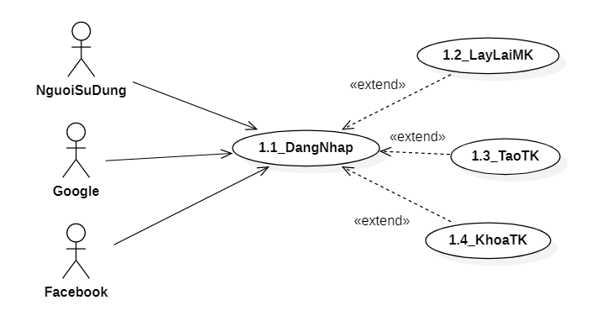

|  |  |
| --- | --- |
| **Use Case ID** | UC-1.1 |
| **Tên Use Case** | Đăng nhập |
| **Mô tả** | Người dùng muốn đăng nhập vào ứng dụng để sử dụng dịch vụ từ ứng dụng. |
| **Tác nhân (Actor)** | Khách hàng |
| **Pre-conditions** | * Tài khoản người dùng đã được tạo sẵn * Tài khoản người dùng đã được phân quyền * Thiết bị của người dùng đã được kết nối internet khi thực hiện đăng nhập |
| **Post-conditions** | * Người dùng đăng nhập ứng dụng thành công * Hệ thống ghi nhận hoạt động đăng nhập thành công vào Activity Log. |
| **Dòng sự kiện (Flow)** | Chính (Basic): luồng tương tác chính  1. Người dùng truy cập ứng dụng Medium.  2. Người dùng chọn phương thức đăng nhập bằng tài khoản Medium  3. Người dùng nhập tài khoản Medium và chọn lệnh đăng nhập  4. Hệ thống xác thực thông tin đăng nhập thành công và cho phép người dùng truy cập ứng dụng  5. Hệ thống ghi nhận hoạt động đăng nhập thành công vào Activity Log. |
| Thay thế (Alternative):  2a. Người dùng chọn phương thức đăng nhập bằng tài khoản Gmail  2a1. Hệ thống chuyển sang màn hình đăng nhập của Google  3a. Người dùng nhập tài khoản Google và chọn lệnh đăng nhập  4a. Google xác thực thông tin đăng nhập thành công và cho phép người dùng truy cập ứng dụng  Use Case tiếp tục bước 5.  2b. Người dùng chọn phương thức đăng nhập bằng tài khoản Facebook  2b1. Hệ thống chuyển sang màn hình đăng nhập của Facebook  3b. Người dùng nhập tài khoản Facebook và chọn lệnh đăng nhập  4b. Facebook xác thực thông tin đăng nhập thành công và cho phép người dùng truy cập ứng dụng  Use Case tiếp tục bước 5. |
| Ngoại lệ (Exception):  4c. Hệ thống xác thực thông tin đăng nhập không thành công và hiển thị thông báo.  4c1. Người dùng chọn lệnh hủy đăng nhập.  Use Case dừng lại.  4c2. Người dùng chọn lệnh lấy lại mật khẩu  Use Case tiếp tục Use Case UC1-3  4c3. Người dùng chọn lệnh khóa tài khoản  Use Case tiếp tục Use Case UC1-4 |
| **Business Rules** | Người dùng nhập sai thông tin đăng nhập ở lần thứ 3 liên tiếp sẽ bị khóa tài khoản 24 giờ. |
| **Non-Functional Requirement** | Time out cho màn hình đăng nhập dưới 60 giây.  Mật khẩu của người dùng phải được hash bằng MD5. |